**SPOZNAVANJE OKOLJA, 3.a. 8.12.2020**

**JAZ IN NARAVA: ZIMA – UČNI SPREHOD**

DANES TE ČAKA SPREHOD VEN.

DOBRO OPAZUJ, KAJ VIDIŠ V NARAVI.

KAKŠNE SPREMEMBE SO SE ZGODILE V NARAVI OD JESENI?

KAKŠNO VREME OPAZIŠ?

**KO SE VRNEŠ S SPREHODA**, V ZVEZEK ZA SPOZNAVANJE OKOLJA NARIŠI VREME, KI SI GA OPAZIL IN KAR SI OPAZIL NA SPREHODU.

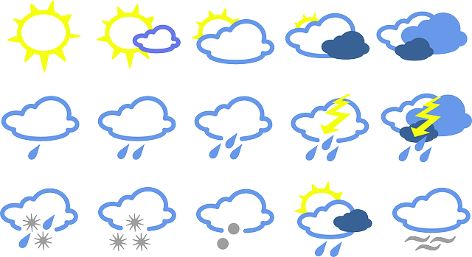

**ODGOVORI NA VPRAŠANJA:**

-SI ZJUTRAJ ALI PONOČI OPAZIL MEGLO? ZVEČER POJDI VEN IN POGLEJ MEGLO.

-POTIPAJ TRAVO ZVEČER ALI ZJUTRAJ. KAJ OPAZIŠ? (rosa, mraz)

-KAJ SI OBLEKEL ZA SPREHOD? ZAKAJ SI SE TOPLO OBLEKEL ZA VEN?

-KAJ SE KADI IZ DIMNIKOV HIŠ? ZAKAJ?

-SI OPAZIL KAKŠNO ŽIVAL? KAJ JE POČELA?